Die Revanche gelingt! VCW gewinnt 3:2 gegen Erfurt

(VCW / Wiesbaden / 09.01.2022) Die Volleyballerinnen des VCW Wiesbaden haben den zweiten Sieg innerhalb einer Woche in der 1. Volleyball Bundesliga eingefahren. Auf den 3:2-Auswärtssieg gegen Dresden am 4. Januar folgte Sonntag nach über zweistündiger Spielzeit ein 3:2 gegen Schwarz-Weiß Erfurt. In einem emotionsgeladenen Match behielten die Wiesbadenerinnen im Tie-Break am Ende mit 15:8 die Oberhand (Satzverlauf: 22:25, 25:16, 22:25, 25:18, 15:8). Als wertvollste Spielerinnen wurden VCW-Topscorerin Laura Künzler (27 Punkte) und Erfurts Zuspielerin Corinna Glaab ausgezeichnet.
Schwarz-Weiß Erfurt präsentierte sich zu Beginn der Partie gut aufgelegt. Eine starke Aufschlagserie von SWE-Außenangreiferin Antonia Stautz führte zunächst zur 6:3-Führung, bis Laura Künzler einen platzierten Angriff abschloss. Im späteren Verlauf glich der VCW die zwischenzeitliche Führung des Teams von Cheftrainer Konstantin Bitter durch Mittelblockerin Dalila-Lilly Topic zum 11:11 aus. In der Crunch-Time schlug dann die Stunde von Jazmin White: Die Erfurter Mittelblockerin punktete verlässlich bis zum 23:22 – dann besiegelte sie mit zwei weiteren Angriffspunkten den Satzgewinn für ihr Team.
Im zweiten Satz startete die Mannschaft von VCW-Cheftrainer Benedikt Frank besser. Bei der ersten technischen Auszeit stand eine 8:7-Führung auf den Anzeigetafeln. Durch effiziente Angriffe und Stabilität in allen Elementen bauten die Wiesbadenerinnen ihr Punktekonto auf 10:7 und 13:7 bis zum 21:13 aus. Immer wieder gelang es der VCW-Block-Feldabwehr um Libera Justine Wong-Orantes, lange Ballwechsel aus dem eigenen Aufschlag heraus für sich zu entscheiden. Der zweite Satzball führte zum 1:1-Ausgleich nach Sätzen.
Auch im dritten Satz begannen die Hessinnen stark. Laura Künzler erwies sich ein ums andere Mal als verlässliche Konstante im Angriff. Die Gäste aus der thüringischen Landeshauptstadt kämpften sich dann aber im Verlauf der Partie Punkt um Punkt heran, während sich auf Seiten der Wiesbadenerinnen die Eigenfehler häuften. Eine Aufholjagd zum Satzende sorgte noch einmal für Aufwind beim VCW, aber der Satzverlust (22:25) war nicht mehr zu verhindern.
Vom 2:1-Satzrückstand ließ sich der VCW allerdings nur wenig beeindrucken. Bereits in der Anfangsphase des vierten Satzes hatte man sich eine 3-Punkte-Führung erspielt, die weiter auf 17:12 ausgebaut wurde. Beim Stand von 24:18 bedeutete ein Erfurter Aufschlagfehler den Satzgewinn für die Gastgeberinnen.
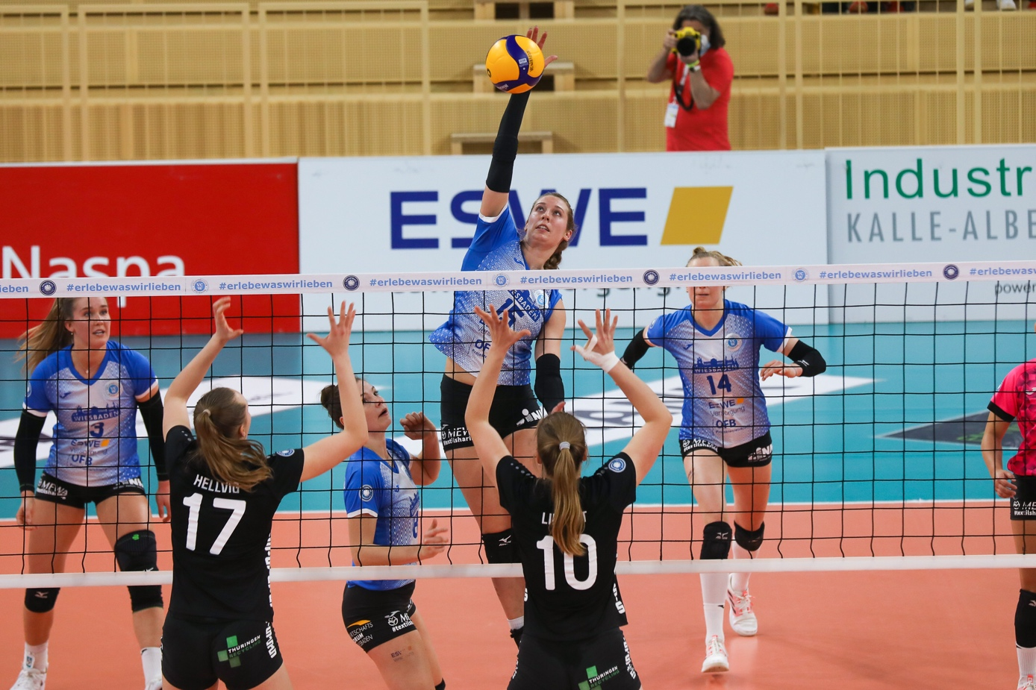
Der unbändige Siegeswille der Wiesbadenerinnen zog sich wie ein roter Faden durch den Tie-Break. Nach über zweistündiger Spielzeit mobilisierten die Hessinnen noch einmal all ihre Kräfte und demonstrierten mit einer 5:1 Führung ihre Qualität im Block. Erfurt kämpfte sich auf 8:7 heran, aber der VCW hatte die nötigen Lösungen parat. Trotz kräftezehrender Ballwechsel blieben die Wiesbadenerinnen über lange Zeit konzentriert. Nach einem Ass von Pia Leweling konnte die blaue Wand das 13:7 bejubeln. Laura Künzler belohnte sich und ihr Team schließlich mit zwei Angriffspunkten in Folge – das war nach 140 Minuten der Sieg für den VCW.
VCW-Mittelblockerin Anna Wruck beim schnellen Angriff gegen Schwarz-Weiß Erfurt Foto: Detlef Gottwald | www.detlef-gottwald.de

Über den VC Wiesbaden
Der 1. Volleyball-Club Wiesbaden e.V. wurde 1977 gegründet und ist spezialisiert auf Frauen- und Mädchenvolleyball. Die professionelle Damen-Mannschaft ist seit 2004 ohne Unterbrechung in der
1. Volleyball-Bundesliga vertreten und spielt ihre Heimspiele in der Sporthalle am Platz der Deutschen Einheit, im Herzen der hessischen Landeshauptstadt. Die bislang größten sportlichen Erfolge des VC Wiesbaden sind der Einzug in das DVV-Pokalfinale in der Saison 2012/2013 und 2017/2018 sowie die Deutsche Vizemeisterschaft in der Saison 2009/2010. Auch die erfolgreiche Nachwuchsarbeit ist Teil des VCW. Aktuell bestehen über 30 Nachwuchs-Teams, die in den vergangenen Jahren zahlreiche Titel bei überregionalen Volleyball-Meisterschaften sowie im Beachvolleyball erkämpften. Als Auszeichnung dafür erhielt der VC Wiesbaden im Jahr 2016 das „Grüne Band“ des Deutschen Olympischen Sportbundes (DOSB).
Der VC Wiesbaden ist Lizenzgeber der unabhängigen VC Wiesbaden Spielbetriebs GmbH, die die Erstliga-Mannschaft stellt. Der Verein ist zudem Mitglied der Volleyball Bundesliga (www.volleyball-bundesliga.de) sowie des Hessischen Volleyballverbands (www.hessen-volley.de). Das Erstliga-Team wird präsentiert von den Platin-Lilienpartnern ESWE Versorgung (www.eswe.com) und OFB Projektentwicklung (www.ofb.de).
Text- und Bildmaterial stehen honorarfrei zur Verfügung – beim Bild gilt Honorarfreiheit ausschließlich bei Nennung des Fotografen. Weitere Pressemitteilungen und Informationen unter: www.vc-wiesbaden.de

